HEIDENHAIN auf der AMB 2022:
Prozesssicherheit erhöhen, CO₂-Fußabdruck und Kosten senken

Nachhaltigkeit und Systemkosten – Total Cost of Ownership (TCO) – sind hochaktuelle Themen für die Hersteller von Werkzeugmaschinen und die Anwender in der spanenden Fertigung. Auf der AMB stellt HEIDENHAIN ganz konkrete Lösungen vor, die Werkzeugmaschinen ressourcen- und kosteneffizienter machen.

Schneller fertigen, höhere Qualität erzielen, länger produktiv sein – das sind die Anforderungen in der heutigen Fertigung. Um diese Ziele zu erreichen, erwarten die Anwender von ihren Maschinen mehr Späne in kürzerer Zeit bei perfekten Bearbeitungsergebnissen ab dem ersten Bauteil. Messgeräte, Tastsysteme und ein Werkzeugbruchsensor von HEIDENHAIN eröffnen erweiterte Möglichkeiten für maximale Performance, Prozesssicherheit und Kosteneffizienz.

Neu zur AMB 2022: Der Werkzeugbruchsensor TD 110 von HEIDENHAIN
Zur Prüfung von Werkzeugen ab Durchmesser 0,4 mm auf Bruch stellt HEIDENHAIN auf der AMB den neuen Werkzeugbruchsensor TD 110 vor. Er detektiert Werkzeugbruch ab einer Längenänderung von 2 mm berührungslos über einen induktiven Sensor – direkt im Maschinenraum bei rotierender Spindel unter Arbeitsdrehzahl. Durch die Zeiteinsparung von bis zu 6 Sekunden beim Werkzeugwechsel ergeben sich erhebliche Zeit- und Kostenvorteile. Der kompakte und robuste TD 110 kann im Arbeitsraum nahezu aller Werkzeugmaschinen in unmittelbarer Nähe des Tischs nachgerüstet werden. Über die Tastsystem-Schnittstelle werden die entsprechenden Signale an die Steuerung übertragen. Von der Steuerung kann dann eine Meldung, ein NC-Stopp oder eine anwenderspezifische Reaktion ausgelöst werden – für mehr Prozesssicherheit.

Tastsysteme TS 460 und TS 760 von HEIDENHAIN: Produktivzeit gewinnen
Werkstücke schneller und im laufenden Prozess einrichten oder vermessen: Dafür ermöglicht das Werkstück-Tastsystem TS 460 von HEIDENHAIN sehr hohe Messvorschübe bis 3000 mm/min. Die daraus resultierende Verkürzung der Antastzeiten um bis zu 30 % gewinnen Anwender als wertvolle Produktivzeit in ihrer Werkstatt. Außerdem bietet das TS 460 mit seinen integrierten Abblasdüsen hohe Messgenauigkeit, weil die Antastfläche von Spänen, die das Messergebnis verfälschen könnten, vor dem Tastvorgang gesäubert werden kann. Und es kann optional mit einem effektiven Kollisionsschutz ausgestattet werden, der nicht nur teure Schäden verhindert, sondern das Tastsystem auch thermisch entkoppelt.
Das Tastsystem TS 760 von HEIDENHAIN ermöglicht eine Werkstückvermessung mit besonders hoher 3D-Genauigkeit und sehr geringen Antastkräften. Damit ist es vor allem für Präzisionsbauteile im Formenbau und hochempfindliche Werkstücke geeignet. Und arbeitet mit Messvorschüben bis 1000 mm/min ebenfalls hochperformant.

Messgeräte LC und RCN von HEIDENHAIN: 99 % weniger CO₂
Im Bereich der Maschinenkomponenten stellt HEIDENHAIN auf der AMB die LC-Längenmessgeräte und die RCN-Winkelmessgeräte mit optimierter Optik für ungetrübte Sicht auch bei flüssigen Verschmutzungen und Kondensation vor. In vielen Fällen arbeiten die Geräte zuverlässig ohne Druckluft. Das vereinfacht das Sperrluftsystem, sodass die Vorteile einer Positionserfassung im Closed Loop bei deutlich reduzierten Systemkosten genutzt werden können. Außerdem verkleinert der Verzicht auf Sperrluft den CO₂-Footprint der Maschine um bis zu 99 %.

Das LB 383 C von HEIDENHAIN: Der neue Maßstab für lange Achsen
Das gekapselte Längenmessgerät LB 383 C von HEIDENHAIN ist der neue Spezialist für die Positionsmessung in Maschinen mit langen Achsen. Dafür steht es mit Messlängen bis 72 m zur Verfügung. Dank seiner leistungsfähigen Abtastung ist das neue LB 383 C besonders unempfindlich gegen Verschmutzungen und gleichzeitig sehr steif in Messrichtung. Das erhöht die Prozesssicherheit und erlaubt deutlich höhere Regelparameter in der Steuerung, also mehr Performance der Maschine. Und das LB 383 C spart Kosten. Denn seine Profile sind denen der LC 200-Längenmessgeräte angepasst. Das reduziert nicht nur die Lagerhaltung, sondern macht auch spezielle Anschlussstücke für die Druckluft überflüssig.

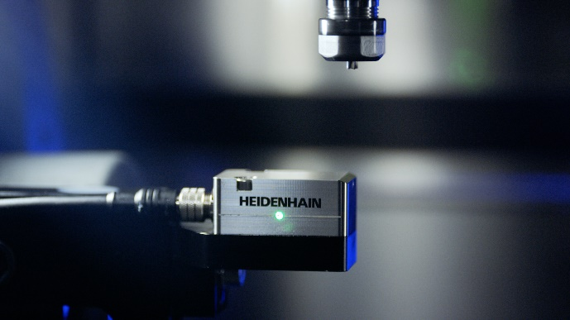 | Der neue Werkzeugbruchsensor TD 110 von HEIDENHAIN prüft auch Mikrowerkzeuge direkt im Maschinenraum und im Eilgang auf einen möglichen Bruch.
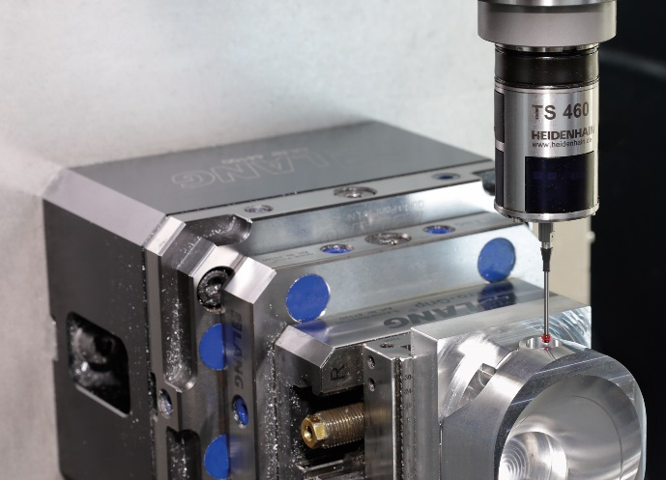 | Das Tastsystem TS 460 von HEIDENHAIN reduziert die Antastzeiten um bis zu 30 % und schenkt Anwendern wertvolle Produktivzeit.
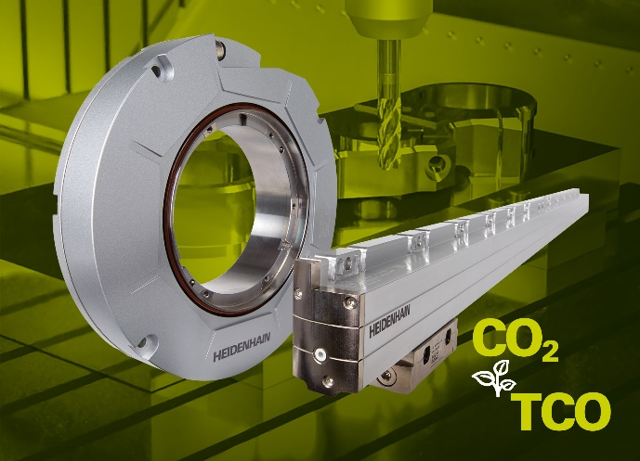 | Mit den gekapselten Messgeräte LC und RCN von HEIDENHAIN kann das Sperrluftsystem der Werkzeugmaschine vereinfacht werden. Der CO₂ Footprint sinkt um bis zu 99 % und die Systemkosten sinken.
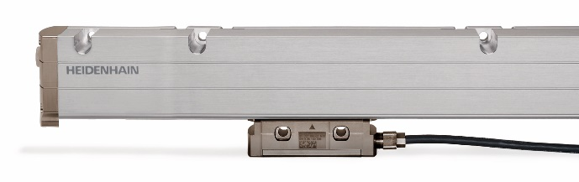 | Das neue Längenmessgerät LB 383 C von HEIDENHAIN für Maschinen mit langen Achsen: mehr Performance und Prozesssicherheit, weniger Lagerhaltungskosten.

HEIDENHAIN auf der AMB:  13. bis 17. September 2022  Halle 2, Stand D03 | Der TNC Club auf der AMB:  13. bis 17. September 2022  Halle 2, Stand C02
Mehr Informationen unter:
live.heidenhain.com
www.heidenhain.de/tnc7
www.heidenhain.de

Kontakt für die Fachpresse:  Frank Muthmann  DR. JOHANNES HEIDENHAIN GmbH  83292 Traunreut, GERMANY  Tel.: +49 8669 31-2188  muthmann@heidenhain.de | Ulrich Poestgens  DR. JOHANNES HEIDENHAIN GmbH  83292 Traunreut, GERMANY  Tel.: +49 8669 31-4154  poestgens@heidenhain.de

